Muis

Logitech MX620
Dit is een draadloze lasermuis. P/N: 630-000061, rev. 004. Het lijkt er op dat het indicatieledje voor het batterijniveau alleen gaat branden als de batterijen aan vervanging toe zijn. Het Micogear schuifje aan de onderkant: links=uit, rechts=aan. Bij de stand “aan” rolt het muiswieltje “traploos”.
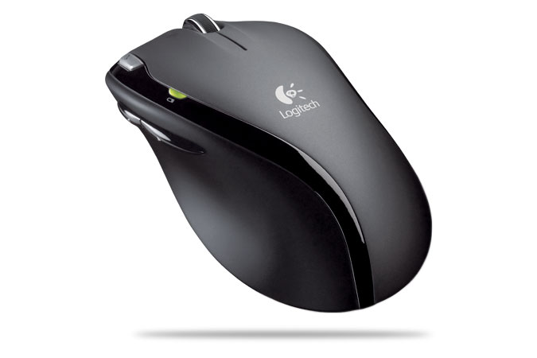MX 620
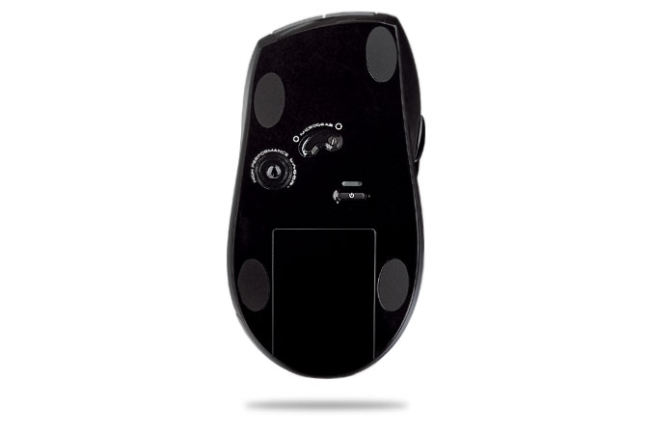Bodem

Support
- http://www.logitech.com/downloads
- User manual (summier)
- Uitleg over Microgear (het wieltje) en smartshift

